CARTA DE PATROCINIO TORNEO DELIBERA 2017

En el marco de la 9ª versión del Torneo Delibera, organizado por la Biblioteca del Congreso Nacional, el Senador de la República don Manuel José Ossandón Irarrázabal, quien firma este documento, hace explícito su patrocinio y adhesión a la Iniciativa Juvenil de Ley “NO MAS DISCRIMINACIÓN EN EL AULA, POR UNA COEDUCACIÓN SIN ESTEREOTIPOS DE GÉNERO” del Colegio Academia Tarapacá, Región de Tarapacá, la cual propone intervenir el modelo educativo a través de una modificación en el currículo y en la enseñanza docente, proponiendo una coeducación, es decir, educación donde la interacción entre niños y niñas sea armónica e igualitaria, basada en la persona y no en el sexo, con la finalidad de formar una sociedad inclusiva, justa y tolerante.

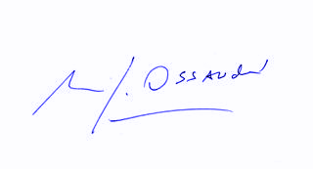
Manuel José Ossandón I.
Senador

Iquique, 19 de junio de 2017

